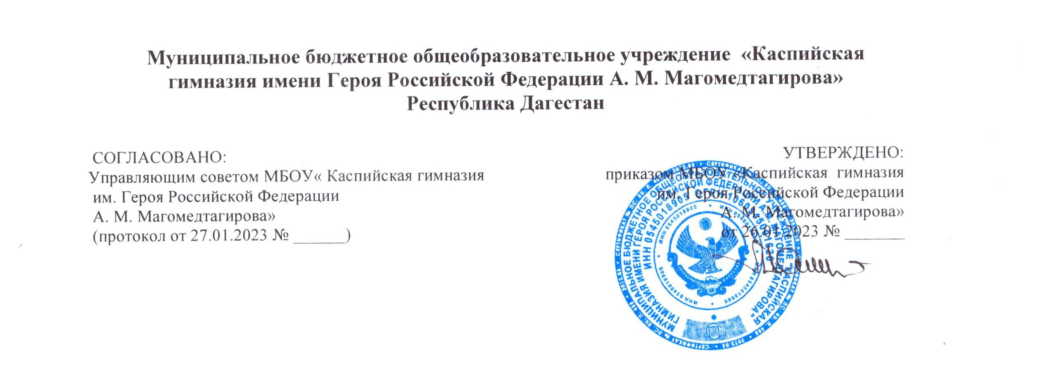**Положение**

**о способе идентификации личности обучающегося в электронной информационно-образовательной среде**

1. **Общие положения** 
   1. Настоящее Положение «О способе идентификации личности обучающегося в электронной информационно-образовательной среде организации» (далее Положение) Муниципального автономного общеобразовательного учреждения МБОУ ««Каспийская гимназия имени Героя Российской Федерации А.М.Магомедтагирова» (далее образовательная организация) разработано в соответствии с Федеральным законом от 29 декабря 2012 г. № 273-ФЗ «Об образовании в Российской Федерации»;

Федеральным законом от 27.07.2006 г. № 152-ФЗ «О персональных данных»; Федеральным законом от 27.07.2006 №149-ФЗ «Об информации, информационных технологиях и о защите информации», приказом Министерства образования и науки Российской Федерации от 30 августа 2013 г. № 1015 «Об утверждении Порядка организации и осуществления образовательной деятельности по основным общеобразовательным программам – образовательным программам начального общего, основного общего и среднего общего образования»; приказом Министерства образования и науки Российской Федерации №816 от 23.08.2017 «Об утверждении Порядка применения организациями, осуществляющими образовательную деятельность, электронного обучения, дистанционных образовательных технологий при реализации образовательных программ»; Уставом МБОУ«Каспийская гимназия имени Героя Российской Федерации А.М.Магомедтагирова».

* 1. Настоящее Положение является локальным нормативным актом, регламентирующим способ идентификации личности обучающегося в электронной информационно-образовательной среде организации.

1. **Технология идентификации личности обучающихся образовательного процесса с применением электронного обучения и дистанционных образовательных технологий** 
   1. Идентификация личности обучающихся применяется при организации учебной деятельности, осуществлении текущего контроля успеваемости, возможно, оказания учебно-методической помощи обучающимся и иных образовательных процедур (далее - образовательные процедуры) при применении электронного обучения (далее ЭО) и дистанционных образовательных технологий (далее ДОТ).
   2. В образовательной организации используются системы идентификации личности, обучающихся, получающих доступ к АИС «Дневник.ру» и иных автоматизированных информационных систем, предусмотренных для организации применения ЭО и ДОТ (в том числе, при использовании локальной сети образовательной организации в кабинетах информатики) и проведения процедур в рамках независимой оценки качества образования, позволяющие программными средствами, осуществлять идентификацию личности обучающихся, а также обеспечивающая контроль соблюдения требований образовательных процедур при применении ЭО и ДОТ.
   3. Идентификация личности обучающихся осуществляется путем использования электронной и (или) визуальной идентификация личности.
   4. Идентификация личности обучающегося, его родителей (законных представителей), сотрудников образовательной организации при использовании АИС «Дневник.ру» осуществляется с помощью логина и пароля, формируемого в АИС «Дневник.ру».
   5. При реализации образовательных программ (далее - ОП) в сетевой форме идентификации личности обучающихся может применяться посредством использования ресурсов образовательных организаций-партнеров, при письменном согласии обучающегося на обработку его персональных данных указанными организациями.
   6. Электронная идентификация личности осуществляется посредством авторизации в соответствующей системе. Для идентификации пользователь вводит свой логин и пароль, выданные ему при регистрации.
   7. При организации уроков с использованием ЭО и ДОТ в период ограничительных мероприятий визуальная идентификация личности обучающегося осуществляется учителем посредством визуальной проверки личности обучающегося способами, не противоречащими действующему законодательству.
   8. Для корректного проведения идентификации при организации уроков с использованием ЭО и ДОТ в период ограничительных мероприятий необходимо наличие у обучающегося технических средств и технической возможности в соответствии с предъявляемыми требованиями. При идентификации обучающийся может использовать микрофон и веб-камеру.
   9. При проведении устного зачета в удаленном режиме обучающийся может находится любом месте с доступом к сети Интернет. Подготовка ответа и ответ на поставленные вопросы осуществляется со включенной веб-камерой.
   10. Идентификация личности обучающегося и контроль за ходом зачета осуществляется непосредственно учителем, ведущим предмет с использованием микрофона и веб-камеры.
   11. В случае выполнения обучающимися контрольной работы, прохождения обучающимся контрольного тестирования удаленно (в период ограничительных мероприятий) выполнение работы рекомендуется осуществлять с работающей вэбкамерой. Идентификация личности тестируемого и контроль за ходом тестирования осуществляется непосредственно учителем.
   12. Идентификация личности обучающегося при проведении оценочных мероприятий в рамках независимой оценки качества образования с использованием ДОТ может осуществляться путем непосредственной идентификации личности участника педагогическим работником в месте нахождения обучающегося (в том числе с осуществлением контроля документа, удостоверяющего личность) и/или с помощью технических средств, способных обеспечить идентификацию личности обучающегося в соответствии с порядком проведения данной процедуры.
   13. Лицо, ответственное за проведение процедуры в рамках независимой оценки качества образования в форме компьютерного тестирования, устного и/или письменного ответа на вопросы, обязано:

установить личность участника на основании предъявленных документов;  обеспечить размещение лиц, в аудитории, согласно порядку проведения данной

процедуры, контролировать самостоятельность прохождения процедуры;

проводить процедуру в строгом соответствии с регламентом;

производить контроль за правильностью указываемых участниками данных о себе при прохождении процедуры.

* 1. Контроль за порядком проведения процедуры в рамках независимой оценки качества образования возлагается на сотрудника образовательной организации приказом директора в соответствии с требованиями к порядку проведения данной процедуры.
  2. В рамки его обязанностей входит проведение инструктажа о порядке проведения процедуры, выдача заданий, контроль за ходом подготовки ответов на задания и сбор выполненных работ в соответствии с регламентом и порядком проведения данной процедуры.